Павел Алексеевич Засецкий: Чиновник особых поручений
// kovyrino.ucoz.ru
Павел Алексеевич Засецкий
Павел Алексеевич Засецкий родился в сельце Ковырине в 1780 году. Из формулярного списка, написанного собственноручно в 1828 году чётким, красивым, разборчивым почерком мы узнаём, что он получил очень неплохое для дворянина того времени образование. Павел Алексеевич отлично владел немецким и французским языком, изучал математику, географию, историю.
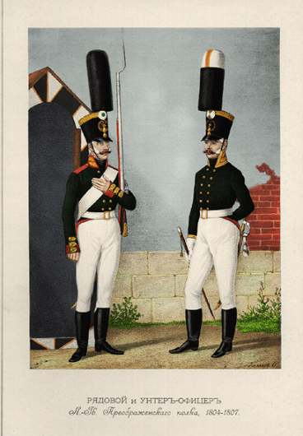
Павел Алексеевич с раннего детства по обычаю своего времени был записан в Лейб-гвардии Преображенский полк. Как мы сказали бы сейчас, в один из элитных гвардейских полков. В 1791 году, будучи одиннадцатилетним мальчиком, он числился там сержантом. Но из-за реорганизации гвардейских полков в 1803 году, служить он начал в 1804 году подпрапорщиком в новом Петровском мушкетёрском полку (тоже гвардейском, роты в который выделялись в том числе и из Преображенского полка). Через шесть лет в 1810 году в чине штабс-капитана он увольняется в отставку по болезни и возвращается в Вологду, в Ковырино. На этом его военная карьера заканчивается.
Вскоре он вступает в брак с дочерью грязовецкого уездного судьи артиллерийского подпоручика Александра Андреевича Грязева. В 1812 году П.А.Засецкий определяется почётным смотрителем Великоустюгского училища, а в 1816 году начинает службу в Вологодском губернском правлении. За службу почётным смотрителем был произведён в чин титулярного советника.
В Вологде П.А.Засецкий был неоднократно отмечен, как способный и распорядительный чиновник. Но и ему не удалось избежать неприятностей по службе. Кознями недоброжелателей или волей злого случая, но Павел Алексеевич трижды оказывался под следствием. В первый раз, якобы, за злоупотребления при заключении подрядов на перевозку адмиралтейских грузов к городу Архангельску. Во второй раз и вовсе по пустяковому поводу – за необъявление, якобы, нахождения своего в службе по ведомству Министерства Просвещения. В третий раз обвинение было более серьёзным. В 1827 году Засецкий попадает под обвинение в деле по случаю растраты в Вологодском губернском правлении денег в сумме до 24 тысяч рублей. Деньги по тем временам немалые, однако, как указывает в своём формулярном списке Засецкий, по всем делам был он признан невиновным, а за неправильное обвинение его по последнему делу о растрате Вологодская палата уголовного суда и гражданский губернатор даже получили взыскание от высокого начальства.
Нужно отметить, что дальнейшей успешной карьере Павла Алексеевича это не помешало. Причина этого, возможно, кроется в следующем: Ковыринские Засецкие имели обширные родственные связи с известными и значительными людьми: были в родстве с Остолоповыми, один из которых являлся вологодским вице-губернатором с 1814 по 1819 год, а также с графом Павлом Васильевичем Голенищевым-Кутузовым, членом Государственного Совета, Петербургским Генерал-губернатором. П.А.Засецкий и граф Голенищев-Кутузов, образно говоря, были четвероюродными братьями через пра-прадеда Василия Ивановича Жидовинова.
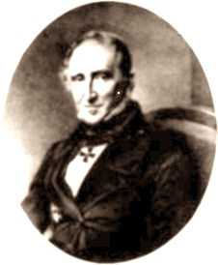
Родство с вологодским вице-губернатором Остолоповым дорогого стоило, а о том, что у ковыринских Засецких и Николая Фёдоровича Остолопова (изображён на рисунке) были очень близкие отношения говорит тот факт, что в 1803 году в журнале Карамзина «Вестник Европы» появилась эпитафия на смерть юного Василия Алексеевича Засецкого, младшего брата Павла Алексеевича, с которым Остолопов был ровестником.
ВѢСТНИКЪ
ЕВРОПЫ
издаваемый
Николаемъ Карамзинымъ.
МОСКВА, 1803
Эпитафія В. А. Засѣцкому.
Въ зeмлѣ – лишь прахъ eго; душа – на нeбеcахъ.
Oнъ мepтвъ – покоитcя; мы живы – но въ cлезахъ.
В 1827 году Засецкий назначается чиновником особых поручений к Московскому гражданскому губернатору, а после продолжает службу чиновником особых поручений при Санкт-Петербургском Военном губернаторе (которым тогда как раз и был его дальний родственник граф Павел Васильевич Голенищев-Кутузов – изображён на рисунке).
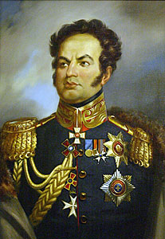
Мы все хорошо помним чиновника по особым поручениям Фандорина. Так что же это была за должность? Оказывается, это был служащий, состоявший при лице высокого ранга (губернаторе, генерал-губернаторе, министре) и исполнявший поручения, не входившие в круг обязанностей штатных чиновников. Часто это были секретные поручения. Нередко чиновники для особых поручений были причислены к учреждениям сверхштатными, то есть не получали жалованья, но награждались из особых сумм и получали чины за выслугу лет. Служба эта считалась почетной, близкой к начальству и не слишком обременительной.
Павел Алексеевич Засецкий был состоятельным помещиком. В алфавитной книге за 1829-1832 годы за ним записано 1023 души в более чем 50 деревнях и сёлах. Кроме того, Засецкие имели дома в Вологде и Петербурге. В отличие от своих предшественников, Павел Засецкий тратил немалые средства на благотворительность, делал щедрые пожертвования в пользу храмов. Так, например, известно, что именно на средства Засецких было выстроено новое каменное здание Говоровско-Богородицкой церкви. Павел Алексеевич был, несомненно, очень религиозным человеком. Если его дед, отставной капитан Василий Засецкий таскал священника за бороду, а пращур, по легенде, распял в устюгских землях надоевшего ему монаха Никодима, то отставной штабс-капитан Павел Засецкий был избран церковным старостой в приходе выстроенной им церкви.
П.А.Засецкий также щедро жертвовал на благотворительные дела.
В «Губернских ведомостях» от 23..04.1838 г. (№ 17 стр. 143) был напечатан подробный отчёт о том, как были распределены средства, полученные в качестве процентов, с пожертвованного покойным штабс-капитаном Павлом Алексеевичем Засецким капитала в сумме 10.000 рублей. Согласно воле жертвователя, эти деньги были переданы на день Святой Пасхи заключённым вологодской тюрьмы (50 руб.), обитателям нескольких вологодских богаделен (150 руб.), а также пошли на выкуп людей, содержащихся в рабочем доме за казённые долги(200 руб.). Кроме того, по 50 рублей получили в приданное две «бедные девицы Обер-офицерского звания».
У П.А.Засецкого было пятеро детей: три сына и две дочери. Сыновья воспитывались в Московском пансионе, дочь Екатерина – в Московском Екатерининском институте, весьма престижных учебных заведениях.
Умер Павел Алексеевич Засецкий внезапно, как указывается в метрической книге «от паралича», 17 ноября 1833 года, и был похоронен на кладбище при Говоровско-Богородицкой церкви.

